Министерство образования

Учреждение образования

«Белорусский государственный университет информатики и радиоэлектроники»

Факультет компьютерного проектирования

Основы алгоритмизации и программирования

Отчет по лабораторной работе №3

«Циклические алгоритмы»

Выполнила: Скачкова В. Д.

гр. 410901

Проверил: Усенко Ф. В.

Минск 2024

Цель работы: сформировать умения разрабатывать программы с использованием операторов выбора, цикла, передачи управления.

Индивидуальное задание №30.1: Составить программу суммирования n –раз заданного натурального числа а (с использованием цикла for)

Листинг кода:

#include<iostream>

using namespace std;

int main()

{

int n, a, s, i;

setlocale(LC_ALL, "Ru");

cout << "Проведем сумму натурального числа a n раз" << endl;

cout << "\nВведите число" << endl;

cin >> a;

cout << "Сколько раз его суммировать?" << endl;

cin >> n;

s = 0;

for (i = 1; i <= n; i = i + 1)

{

s = s + a;

}

cout << "Сумма равна " << s << endl;

return 0;

}

Результат выполнения программы:

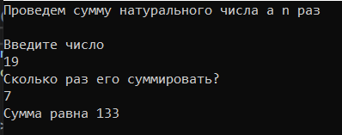

Блок схема:

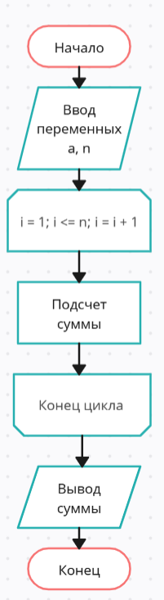

Индивидуальное задание №30.2: Вычислить сумму ряда с заданной степенью точности a: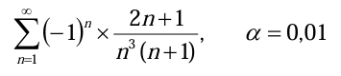

Листинг кода:

#include <iostream>

#include <math.h>

using namespace std;

int main()

{

setlocale(LC_ALL, "ru");

int n;

float a;

double s, r;

s = 0;

r = -1.5;

a = 0.01;

n = 1;

while (fabs(pow(-1, n) * (2 * n + 1) / (pow(n, 3) * (n + 1)) - pow(-1, (n-1)) * (2 * (n - 1) + 1) / (pow((n-1), 3) * ((n-1) + 1))) > a)

{

r = pow(-1, n) * (2 * n + 1) / (pow(n, 3) * (n + 1));

n++;

s = s + r;

}

cout << "Сумма ряда со степенью точности " << a << " равна " << s << endl;

return 0;

}

Результат работы программы: 

Блок-схема:

